Homenaje a José Paulino Ayuso
Facultad de Filología/ Biblioteca Histórica Marqués de Valdecilla

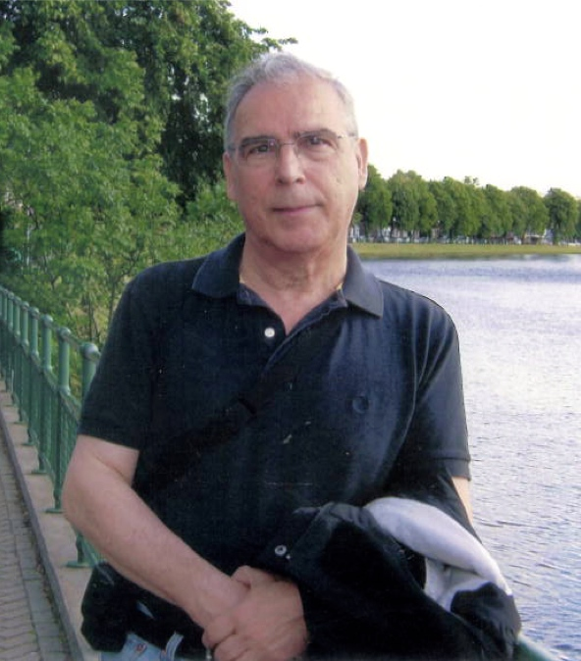

Una tarde de literatura con José Paulino Ayuso
Coordinadora: Ángela Ena, con la colaboración de Verónica Aranda y Vanesa Pérez-Sauquillo
Facultad de Filología. Paraninfo. 22 de abril. 17’00-19’00 horas
Con la colaboración de la Orquesta Sinfónica de la UCM

José Paulino Ayuso (Valencia, 1945-Madrid, 2013) fue un hombre complutense. En esta universidad se doctoró y desarrolló sus actividades como profesor, investigador y crítico, pasando por distintos escalones de la jerarquía universitaria, desde la ayudantía a la cátedra, y gestionando el Departamento de Filología Española II (Literatura española), primero como secretario académico y luego como director, cargo que ocupaba cuando murió. Sus estudios son ya imprescindibles en el panorama bibliográfico de la literatura española del siglo XX, particularmente en teatro y poesía, aunque tampoco le fue ajeno el terreno de la prosa. Destacan sus ensayos y ediciones sobre León Felipe –autor sobre el que se doctoró-, Unamuno, Pedro Salinas, Ángel González, Claudio Rodríguez, Rafael Morales, Antonio Colinas, Buero Vallejo, Gómez de la Serna… Contribuyó, igualmente, a la recuperación de la literatura del exilio, y ha dejado un clásico de uso tanto dentro como fuera de nuestras aulas, su Antología de la poesía española del siglo XX (1900-1980). La literatura como pasión, la literatura como enseñanza, la literatura como creación. “Una tarde de literatura con José Paulino Ayuso” es un encuentro de familiares, amigos, colegas y alumnos para leer y escuchar literatura. La literatura que amaba y enseñaba José Paulino Ayuso. La literatura que han ido creando sus alumnos, sus compañeros.

Presentación de Drama sin escenario (Literatura dramática de Galdós a Valle-Inclán) de José Paulino Ayuso
Coordinador: Javier Huerta
Participantes: Rafael Ruiz (Director de la RESAD), Concha López Piña (Directora de Proyectos de Ediciones Antígona) y Javier Huerta (Director del Instituto de Teatro de Madrid, ITEM)
Salón de Actos. Biblioteca Histórica “Marqués de Valdecilla”. C/ Noviciado, 3. 24 de abril: 19’00-20’30 horas.

Drama sin escenario es el libro póstumo de José Paulino Ayuso. Su presentación en el seno de la IV Semana Complutense de las Letras pretende ser un homenaje a su labor de investigador y pedagogo, pues el libro pone el acento en una forma de escritura, la teatral, a menudo relegada al olvido, pero que investigadores como él, con sus reflexiones, sus valoraciones y su sentido didáctico, nos han dado la clave para interpretar el sentido y interés de unos autores que van de Galdós a Valle-Inclán.

